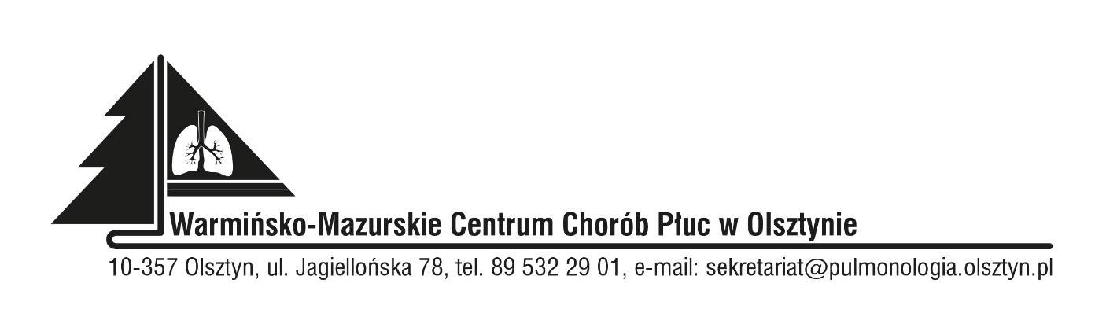

Znak sprawy: SZP.242.28.2023
Data: 04.07.2023 r.

ODPOWIEDŹ NA PYTANIE DO ZAPROSZENIA

Dotyczy: Dostawy wraz montażem urządzeń siłowni zewnętrznej do Warmińsko-Mazurskiego Centrum Chorób Płuc w Olsztynie

Zamawiający udziela odpowiedzi na pytania:

WYKONAWCA 1
Pytanie 1
Czy kolorystyka siłowni dowolna?
Odp.: Zamawiający dopuszcza zamontowane urządzenia w kolorach: zielony, żółty, szary.

Pytanie nr 2
Czy do zadania należy przyjąć kierownika budowy?
Odp.: Zamawiający nie wymaga kierownika budowy..

Pytanie nr 3
Czy w zakresie jest inwentaryzacja powykonawcza geodezyjna?
Odp.: Nie.

Pytanie nr 4
Proszę o udostępnienie przykładowego zdjęcia urządzenia : KOŁOWROTEK + KOŁOWROTEK
Odp.: zdjęcie przykładowe poniżej:
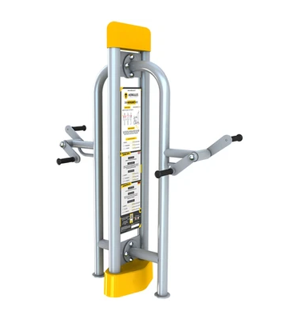

Z upoważnienia
Zastępca Dyrektora
ds. Technicznych
Mirosław Zdunek

